ROZEZNÁ S JAKÝMI DATY PRACUJÍ INFORMAČNÍ SYSTÉMY A JEJICH ÚČEL

INF-INF-003-ZV5-006

Úloha:

Informační systém naší školy

Indikátory výkonu žáka na optimální úrovni
Žák:
- určí role v IS (např. žák, rodič, učitel)
- určí data, které IS eviduje (např. známky, úkoly, docházka)
- popíše k čemu IS slouží, jeho výhody a nevýhody

Zadání úlohy
Vytvoř myšlenkovou mapu IS školy tak, aby bylo vidět, kdo do něho má přístup, a co všechno se může z něho dozvědět.
Nápověda:
- co mohu zjistit v našem informačním systému
- kdo vidí moje známky
- kdo má do systému přístup
- úkoly, na kdy úkol mám a z čeho
- kdo píše zprávy spolužáci, učitel, rodiče
- rozvrh, změny v rozvrhu, přesuny hodin
- když nastoupím do 1. třídy, co se o mě škola ví a eviduje
- dotazník pro žáky, rodiče
- zasedací pořádek
- platby sešitů, akcí
- kontakty na rodiče
- osobní údaje

Podotázka:
V čem spatřujete výhody a nevýhody našeho školního informačního systému?

Odkaz
není

Ukázka řešení
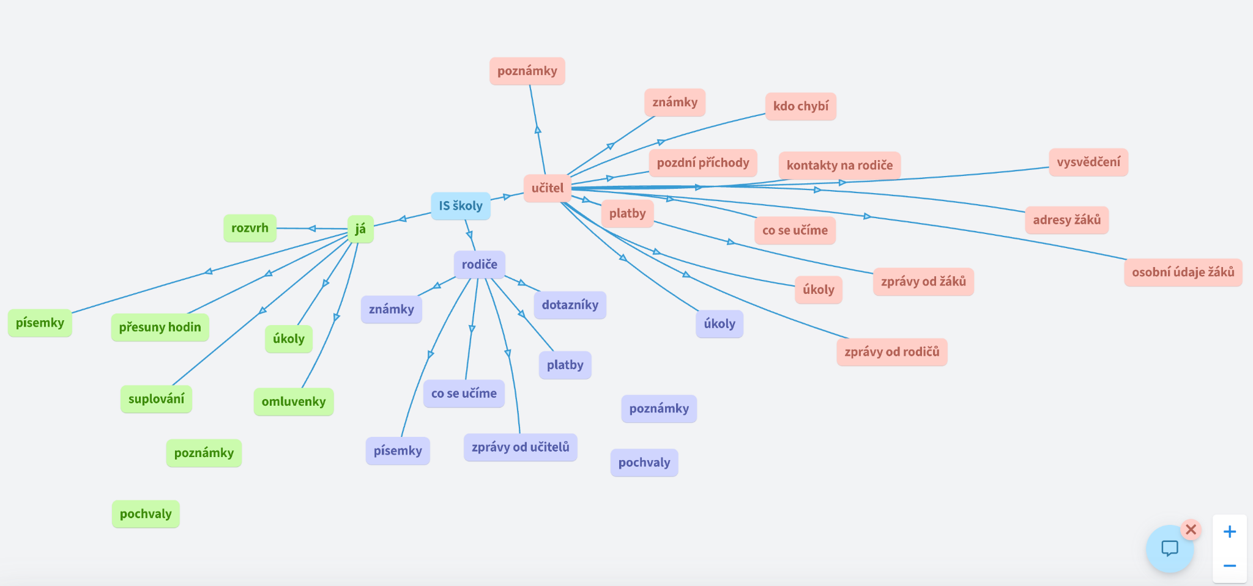
https://orgpad.info/s/MsIqIalRpBT
výhody: vidím změnu v rozvrhu, vidím co mám na oběd
nevýhody: rodiče hned vidí známky a poznámky

Komentář

Zdroje
vlastní

